个人简历
个人信息

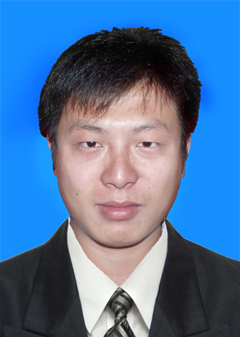
姓 名： 马蔺 性 别： 男
出生年月： 1991年01月 民 族： 汉
学 历： 本 科 专 业：建筑环境与设备工程
政治面貌： 团 员 联系电话：18538707767
毕业学校： 河南城建学院 邮 箱：18538707767@163.com
求职意向

暖通空调工程类相关设计、施工工作

专业课程

传热学、工程热力学、供热工程、空调工程、工程造价、通风工程、制冷技术、暖通工程施工、Auto CAD建筑给排水、流体输配管网、冷热源工程、流体力学与流体机械、建筑环境学、热质交换理论与设备等核心课程
工作及项目经验

2013年11月至2014年7月任职于郑州信大空调设备有限公司，担任暖通技术员，隶属于该公司工程部
- 2013年11月至2014年5月 新郑市人民医院中央空调工程
- 2014年5月至2014年7月 河南丰利石化有限公司濮阳炼油厂中控室中央空调工程
专业技能

- 获得Auto CAD证书，熟练运用Auto CAD、天正、鸿业等专业软件完成绘图工作
- 熟练使用office办公软件
个人评价

勤勉、正直、负责、能够吃苦耐劳、适应能力强，具有很强的团队意识与合作精神。拥有
追求卓越人生的志向，“尽心尽力，尽善尽美”这是个人对待工作学习的态度

